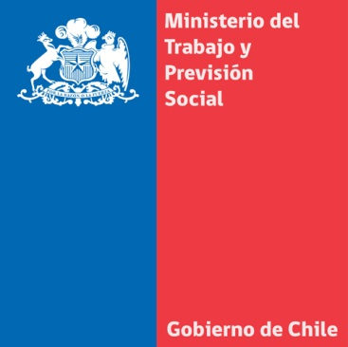

Ministra Javiera Blanco intervino en plenario de la Conferencia Internacional del Trabajo de la OIT
- La secretaria de Estado sostuvo que el Gobierno de la Presidenta Michelle Bachelet está impulsando reformas estructurales para mejorar la desigualdad que existe en el país.

Ginebra, 11 de junio de 2014. La Ministra del Trabajo y Previsión Social, Javiera Blanco, afirmó que una de las causas de la desigualdad en Chile es el funcionamiento asimétrico del mercado laboral, en el marco de su intervención en el plenario de la 103º Conferencia Internacional del Trabajo de la OIT, que se efectúa en Ginebra, Suiza.

En su discurso, la secretaria de Estado explicó que, si bien el país ha avanzado en los últimos 20 años, “nuestro patrón de crecimiento se ha caracterizado por una marcada desigualdad”.

Según las últimas mediciones de la OCDE, Chile tiene la peor distribución del ingreso entre los 34 países que la integran. A raíz de aquello, es que el Gobierno de la Presidenta Michelle Bachelet está impulsando reformas estructurales en materia tributaria y educacional.

“Ahora bien, otra de las causas de la desigualdad en Chile deriva del funcionamiento asimétrico del mercado laboral, en particular, de la existencia de un marco restrictivo para el ejercicio de los derechos colectivos del trabajo. Por esta razón, estamos impulsando una agenda que busca reformar aspectos claves que afectan a los tres pilares de la libertad sindical”, dijo Blanco.

En ese sentido, dijo que Chile presenta una baja tasa de sindicalización que solo alcanza a un 14.2%. En países de la OCDE, México tiene un 13,6%, Noruega 54,7% y Suecia 67,5%. Por ello, se impulsarán tres pilares para mejorar aquellas cifras: sindicalización, negociación colectiva y huelga.
Respecto de la negociación colectiva, la Ministra Blanco afirmó que “queremos ampliar la cobertura y las materias que se pueden negociar, haciéndolo un proceso más técnico e informado, donde las partes alcancen acuerdos de mutuo beneficio, en que se concilie mayor equidad con mayor productividad”.

Sobre el reemplazo en huelga que actualmente existe en la legislación chilena, la secretaria de Estado dijo que “viola los principios de la libertad sindical consagrados en el Convenio N° 87 de la OIT, ratificado por Chile. Vamos a enmendar esta anomalía, no solo por coherencia normativa sino, porque se trata de un tema de justicia, ya que una huelga con reemplazo de trabajadores tiene mínimas posibilidades de ser efectiva como elemento de contrapeso al momento de negociar”.

Explicó que estos cambios en materia laboral, se pueden hacer realidad gracias al consenso alcanzado entre actores relevantes del acontecer nacional, como la Central Unitaria de Trabajadores (CUT) y la Confederación de la Producción y del Comercio (CPC).

“Nuestra convicción es que sólo con sindicatos fuertes y representativos, y con condiciones institucionales que permitan una negociación colectiva más equilibrada, Chile podrá corregir la inequidad que se genera en la distribución primaria del ingreso”, enfatizó.

Respecto al sistema previsional, informó que la Presidenta Bachelet conformó la Comisión Asesora Presidencial, encabezada por el economista David Bravo, que “profundizará el diagnóstico y hará propuestas con vistas a una reforma que mejore la calidad de las pensiones y aumente la cobertura del sistema”.

